מיכל שחר... לשחות עמוק
סינגל ראשון

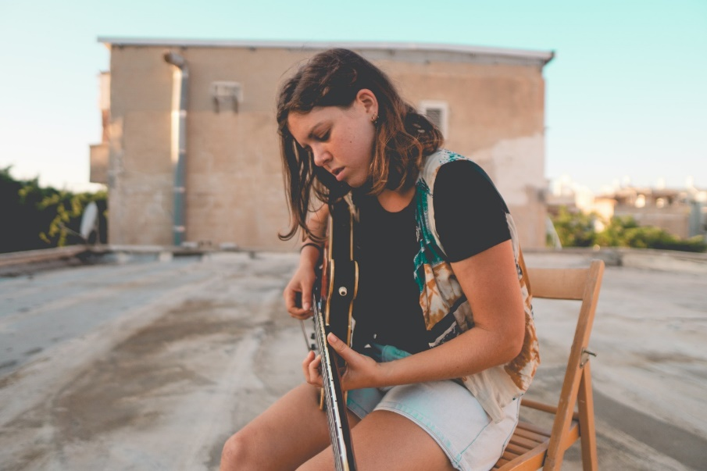

עולם – מיכל שחר, מיכל שחר – עולם, נעים מאוד. אם אתם מחפשים קול חדש וייחודי בנוף המוזיקה הישראלית, הגעתם למקום הנכון. מיכל שחר היא זמרת-גיטריסטית בת 25 שיוצרת מוזיקה מקורית בסגנון פולק אלטרנטיבי. הטקסטים והלחנים של מיכל יוצרים חיבור קוסמי בין הטבע לאדם, יש בהם שורשיות עמוקה שרוצה לעוף גבוה ומקרבת אותך לאדמה בעת ובעונה אחת. מטיול חובק עולם בדרום האוקיינוס השקט ועד מגורים במכונית הפרטית שכללו שלל נסיעות והופעות ברחבי הארץ, מיכל אספה חומרים ומנגינות שיהפכו בעתיד הלא רחוק לאלבום בכורה בהפקתו של שלומי מנצור.
ובינתיים, הנה סנונית ראשונה ומסקרנת בשם "לשחות עמוק".

לצפייה בקליפ: http://bit.ly/MichalClip


https://www.facebook.com/MichalMusica/


https://www.instagram.com/michal_shachar_musica/


http://bit.ly/YouTube-MichalMusica

ליצירת קשר: mchlshachar@gmail.com | 050-2237884
יח"צ: אורי רונן https://orironen.com/

